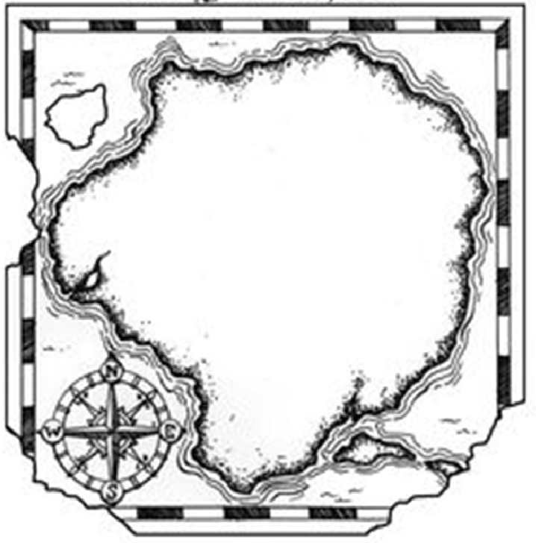 | NAVODILA  IDEAL COUNTRY (JB)  - NA STENO PRITRDIŠ VELIK ŠELESHAMER ALI ŠE VEČJO BELO PODLAGO  - NA PODLAGI UČENCI NARIŠEJO OBRISE IDEALNE DRŽAVE ( PRIMER LEVO)  - V KUVERTI NA LISTIH SHRANIŠ GEOGRAFSKA IMENA V 3 JEZIKIH  - VSAK UČENEC IZŽREBA EN LISTEK  - NA DRUGI LIST, POLOVICA FORMATA A4, NARIŠE , KAR IMA NA SLIKI IN PRILEPI NEKAM NA BELO PODLAGO  - SVOJO GEOGRAFSKO ENOTO POIMENUJE, KOT ŽELI, LAHKO PO SEBI ALI SI IME IZMISLI  - ENAKO SI IZMISLIJO DRŽAVE, KI MEJIJO NA NAŠO IDEALNO DRŽAVO  - PONOVIMO SMERI NEBA  - UČENCI OPIŠEJO, KJE SE NJIHOVA GEO. ENOTA NAHAJA  - (OPCIJE: OPIŠEJO VELIKOST ENOT, DRŽAVE, JEZIK, PREBIVALSTVO, INDUSTRIJA, KMETIJSTVO, GLAVNO MESTO, POMEMBNI SPOMENIKI ITD ITD…)  - SPROTI, URO ZA URO, SE ZEMLJEVID IN PODATKI DOPOLNJUJEJO,…  - EVALVACIJA UČENCEV IN UČITELJA  ČE IMAŠ TI KAKO IDEJO, LE NA DAN Z BESEDO!!!  USPEŠNO DELO,  JEZERKA

REKA  RIVER  FIUME | ZALIV  BAY  BAIA | KANAL  CANAL  CANALE
GORA  MOUNTAIN  MONTAGNA | MESTO  CITY  CITTA | DOLINA  VALLEY  VALLE
JEZERO  LAKE  LAGO | VAS  VILLAGE  VILLAGGIO | GOROVJE  MOUNTAIN RANGE  CATENA MONTUOSA
MORJE  SEA  MARE | VULKAN  VOLCANO  VULCANO | JAMA  CAVE  GROTTA
POTOK  CREEK  RUSCELLO | SLAP  WATERFALL  CASCATA | OBALA  COAST  COSTA
OTOK  ISLAND  ISOLA | POLOTOK  PENINSULA  PENISOLA | HRIB/GRIČ  HILL  COLLINA
KLIF  CLIFF  CLIFF/SCOGLIERA | MEJA  BORDER  CONFINE | OCEAN  OCEAN  OCEANO
GOZD  FOREST  FORESTA | TRAVNIK  MEADOW  PRATO | DŽUNGLA  JUNGLE  GIUNGLA
LETALIŠČE  AIRPORT  AEROPORTO | LUKA  PORT  PORTO | ŽELEZNICA  RAILWAY  FERROVIA
?

